遇到形如
f(x)=f(x-1)*a+bx+c的公式时,要用到递归.但是递归要有一个基准情况,
程序中不建议多线程/深层递归,因为当前方法会挂起,等待递归的返回结果,如果层数过深或递归太多,导致挂起的方法太多,得不到释放,系统资源占用过多
更愚蠢的,莫过于在一个方法里存在两个及以上的相同递归调用.

求级数和
指数变化:
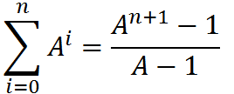
底数变化:
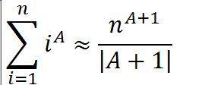A≠-1

算法:是为求解一个问题需要遵循的,被清楚指定的简单指令集合.
衡量一个算法的优劣,两个标准,时间和空间

指数函数在交点N下,增长率<线性函数,记为O(N)
指数函数在交点N下,增长率>线性函数,记为Ω(N) omega
指数函数在交点N下,增长率=线性函数,记为Θ(N) theta

时间耗费在赋值和运算,每次一个时间单元N

